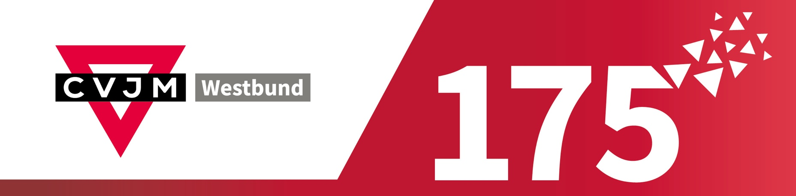

Eure Chance: Stellt euren Verein vor!

Anlässlich des Jubiläums starten wir im CVJM-Westbund eine Aktion, in der wir unsere Ortsvereine sichtbar machen möchten. Denn ihr macht den Westbund aus!

Dazu dürft ihr uns ein bis zehn Bilder schicken, die euren Verein, euer Haus, eure Aktivitäten oder was euch eben besonders macht, zeigen. Und den untenstehenden Lückentext mit euren Inhalten füllen. Wir stellen dann jede Woche einen Verein vor, der uns diese Infos und Bilder zugeschickt hat und freuen uns darauf, die tolle Arbeit und Vielfalt in CVJM-Westbund Vereinen sichtbar zu machen.

Wenn du das liest und aber merkst, dass du dafür keine Zeit / Kraft / Kapazität hast, dann leite es doch an eine Person in deinem Verein weiter, die sich gerne um so etwas kümmert und sorge so dafür, dass auch dein Verein bei der Aktion präsent ist.

Schickt uns eure Bilder samt ausgefülltem Lückentext bis 31. Oktober 2022 an
pr@cvjm-westbund.de – Wichtig: Bitte gib in der Mail auf jeden Fall deine Kontaktdaten (für Rückfragen) und die Kontaktdaten deines Vereins an, damit wir Text und Bilder auch richtig zuordnen können.

Wir sind der CVJM ___________________ im Kreisverband _____________________.
Wir haben _______ Mitglieder und uns gibt es seit _____.

Wir haben _____________________________________________________________
______________________________________________________________________
______________________________________________________________________

Besonders dankbar sind wir, dass __________________________________________
______________________________________________________________________
______________________________________________________________________

Nur bei uns ____________________________________________________________
______________________________________________________________________
______________________________________________________________________

Ich bin damit einverstanden, dass die Angaben zu meinem CVJM-Ortsverein sowie die beigefügten/ übermittelten Fotos auf den Social-Media-Kanälen (Instagram/Facebook) sowie auf der Website des CVJM-Westbund e. V. veröffentlicht werden. Ggf. erkennbare Personen auf den Fotos sind ebenfalls über diese Aktion informiert und eine entsprechende Einwilligung zur Veröffentlichung liegt vor.

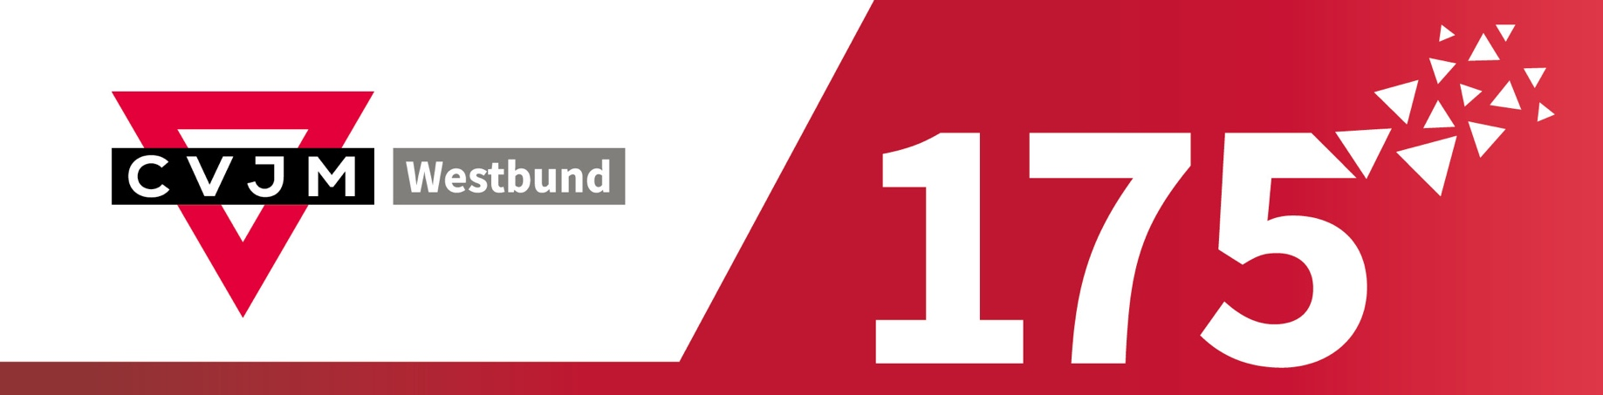

Ein Beispiel könnte so aussehen:

Wir sind der CVJM Musterhausen in der Region Musterland. Uns gibt es seit 1972.

Wir haben eine tolle TEN SING Gruppe,
einen fröhlichen Senioren-Bibelnachmittag,
eine aktive Sport-Gruppe
und eine geniale offene Arbeit, die viele Kinder in unserer Stadt erreicht.

Besonders dankbar sind wir, dass wir durch die Zusammenarbeit mit anderen Vereinen in unserem Ort viel Gutes bewegen können.

Nur bei uns gibt es einen Bauwagen, der von Ort zu Ort fährt und Angebote für Kinder macht.

